Введение

Целью дипломного проекта является расчет и проектирование системы электроснабжения цеха (участка, производственного помещения). Актуальность данного цеха (участка, производственного помещения). Цех делится на три - четыре пролета, ширина каждого из которых равна 12 метрам, длина 48 метрам. Участок делится на два - три пролета, ширина каждого из которых равна 10 метрам, длина 40 метрам. Производственное помещение ширина и длина задается руководителем дипломного проекта.
В данном дипломном проекте производится выбор схемы снабжения рационального напряжения для питания данного цеха (участка, производственного помещения). Производится расчет полной мощности потребителей цеха (участка, производственного помещения) с учетом мощности освещения. Осуществляется выбор и расчет защитной и пусковой аппаратуры, шинопроводов цеха (участка, производственного помещения), проводов и кабелей потребителей, производится расчет и выбор компенсирующей установки цеха (участка, производственного помещения). Производится выбор числа и мощности трансформаторов на цеховой трансформаторной подстанции, выбор высоковольтного кабеля и релейной защиты. Определяется оптимизация рабочего места электрика-ремонтника или монтажника по системе 5S. В дипломном проекте должна описываться охрана труда и меры обеспечения безопасности работ, и выполняются графические документы:
- план расположения оборудования с нанесением контура заземления;
- однолинейная схема электроснабжения.
1. Электроснабжение

1.1 Особенности технологического процесса и характеристика производственных помещений данного цеха (участка, производственного помещения)

Расписать технологический процесс цеха (участка, производственного помещения)?
Дать описание электроприёмников по надёжности системы электроснабжения?
Расписать режимы работы электроприёмников?
Дать классификацию помещений в соответствии с правилами устройств электроустановок (ПУЭ 7-е издание), а также по степени опасности поражения электрическим током?
Определить к какому помещению относится данный цех (участок, производственное помещение) и определить среду цеха?
Определить к какой категории по надежности электропитания относится цех (участок, производственное помещение)?

1.2 Классификация и общие характеристики потребителей электроэнергии (по роду тока, напряжению, надёжности). Выбор схемы электроснабжения цеха (участка, производственного помещения)

В данном цехе (участке, производственном помещении) имеются следующие потребители электроэнергии? (Перечислить всё оборудование):
- Станки имеют мощность от 1 кВт до 39 кВт.
- Краны с ПВ=25% имеют мощности 7,5+2,2+11 кВт.
Расписать основные источники электроснабжения промышленного предприятия?
Дать характеристику магистральной, радиальной и смешанной схемы?
Выбрать схему электроснабжения?

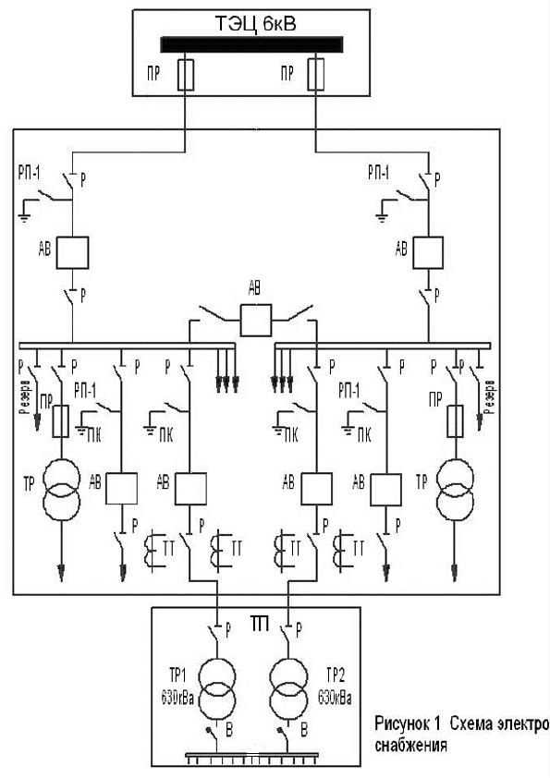
1.3 Анализ и расчет электрических нагрузок потребителей данного цеха (участка, производственного помещения)

Определение расчетных нагрузок необходимо для выбора сечения проводов и кабелей, отходящих к электроприемнику или группе электроприемников, для выбора сечения радиальной линии или распределительной магистрали, питающих данную группу электроприемников, а также для выбора аппаратов защиты и управления.
Расписать методы расчетных нагрузок?
Определить метод расчетных нагрузок данного цеха (участка, производственного помещения?
При расчете активную среднюю нагрузку групп электроприемников за максимально загруженную смену находим по формуле:
Pсм=Ки*Рном, (1) [Л1.2]
где Рном - суммарная номинальная активная мощность группы электроприемников, кВт,
Ки - коэффициент использования активной мощности, который характеризует связь номинальной мощностью и средней ожидаемой нагрузкой, создаваемой электроприёмниками за наиболее загруженную схему, определяется по справочнику.
Определяем среднюю реактивную нагрузку за максимально загруженную смену, Q по формуле:
Qсм=Рсм*tgφ, (2) [Л1.1]
где tgφ - коэффициент, соответствует коэффициенту мощности характерному для электроприемников данного режима работы.
Определяем расчетную активную максимальную нагрузку (получасовой максимум), Р кВт по формуле:
Рмах=Кмах*Рсм, (3) [Л1.1]
где Кмах - коэффициент максимума активной мощности. Данный коэффициент характеризует превышение максимальной нагрузки над средней нагрузкой за максимально загруженную смену.
Определяем реактивную максимальную нагрузку, Qmax, кВар, по формуле:
Qмах=Кмах*Qсм, (4) [Л1.1]
Если в группе электроприемников больше четырех, то допускается принимать эффективное число, равное действительному числу, при условии, что отношение номинальной мощности наибольшего электроприемника к номинальной мощности наименьшего электроприемника определяется условием: m=Pнаибном/Рнаимном < 3
В соответствии с практикой проэктирования систем электроснабжения установлено, что:
а) при m>3 и Kи>0,2, эффективное число находим по формуле:
n_{эф}=(2*ΣРном)/Рнаибном, (5) [Л1.1]
б) при m>3 и Ки<0,2, эффективное число находим по формуле:
n_{эф}=( ΣРном)²/( ΣРном²), (6) [Л1.1]
в) при m<3 и Ки<0,2, эффективное число и Кмах равны 1.
После определения максимальной активной и реактивной мощностей, определяем полную мощность электроприемников S, кВ*А, по формуле:
Smax = √(Р²мах+Q²мах), (7) [Л1.1]
Далее находим максимальную мощность цеха (участка, производственного помещения) и максимальный ток Imax, кА, по формуле:
Iмах=S/(√3*Uном), (8) [Л1.1]
Таким образом, делаем расчеты электрических нагрузок, показав далее подробный расчет всего оборудования цеха (участка, производственного помещения). Данные сносим в таблицу №1 [Подробный расчет смотри в Приложение 1 пункт 1.3]
Чтобы определить нагрузку освещения делаем расчет площади освещаемой поверхности одного пролета, Sпр, м², по формуле:
Sпр=А*В, (9) [Л1.3]
где А - длина пролета, м;
В - ширина пролета, м.
Зная количество пролетов определяем полную площадь цеха Sц, м², по формуле:
Sц=Sпр*n, (10) [Л1.3]
где n - количество пролетов.
Находим по справочнику удельную мощность Руд для данного цеха (участка, производственного помещения) она составляет хх,х Вт/м². Определяем мощность с учетом удельной мощности:
Рц=Sц*Руд, (11) [Л1.3]
Также находим мощность бытовых помещений. Мощность бытовых помещений определяем по формуле:
P6.п.=Sб.п.*Pyд, (12) [Л1.3]
Определяем мощность аварийного освещения (10% от рабочего).
Определяем мощность бытовых помещений и находим полную мощность освещения [Подробный расчет смотри в Приложение 1 пункт 1.3], которую вносим в таблицу №1 после расчета всех ШРА, РЩ и ШТМ.
Расчеты освещения данного цеха (участка, производственного помещения) сводим в таблицу № 1.
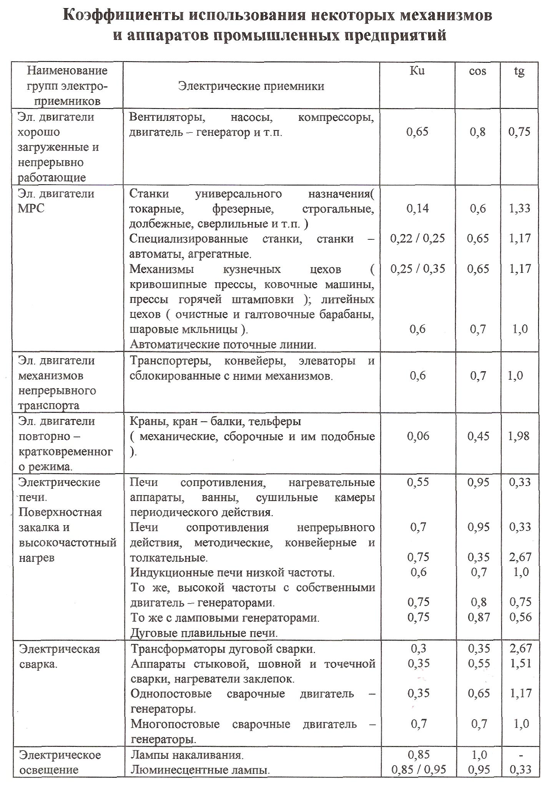
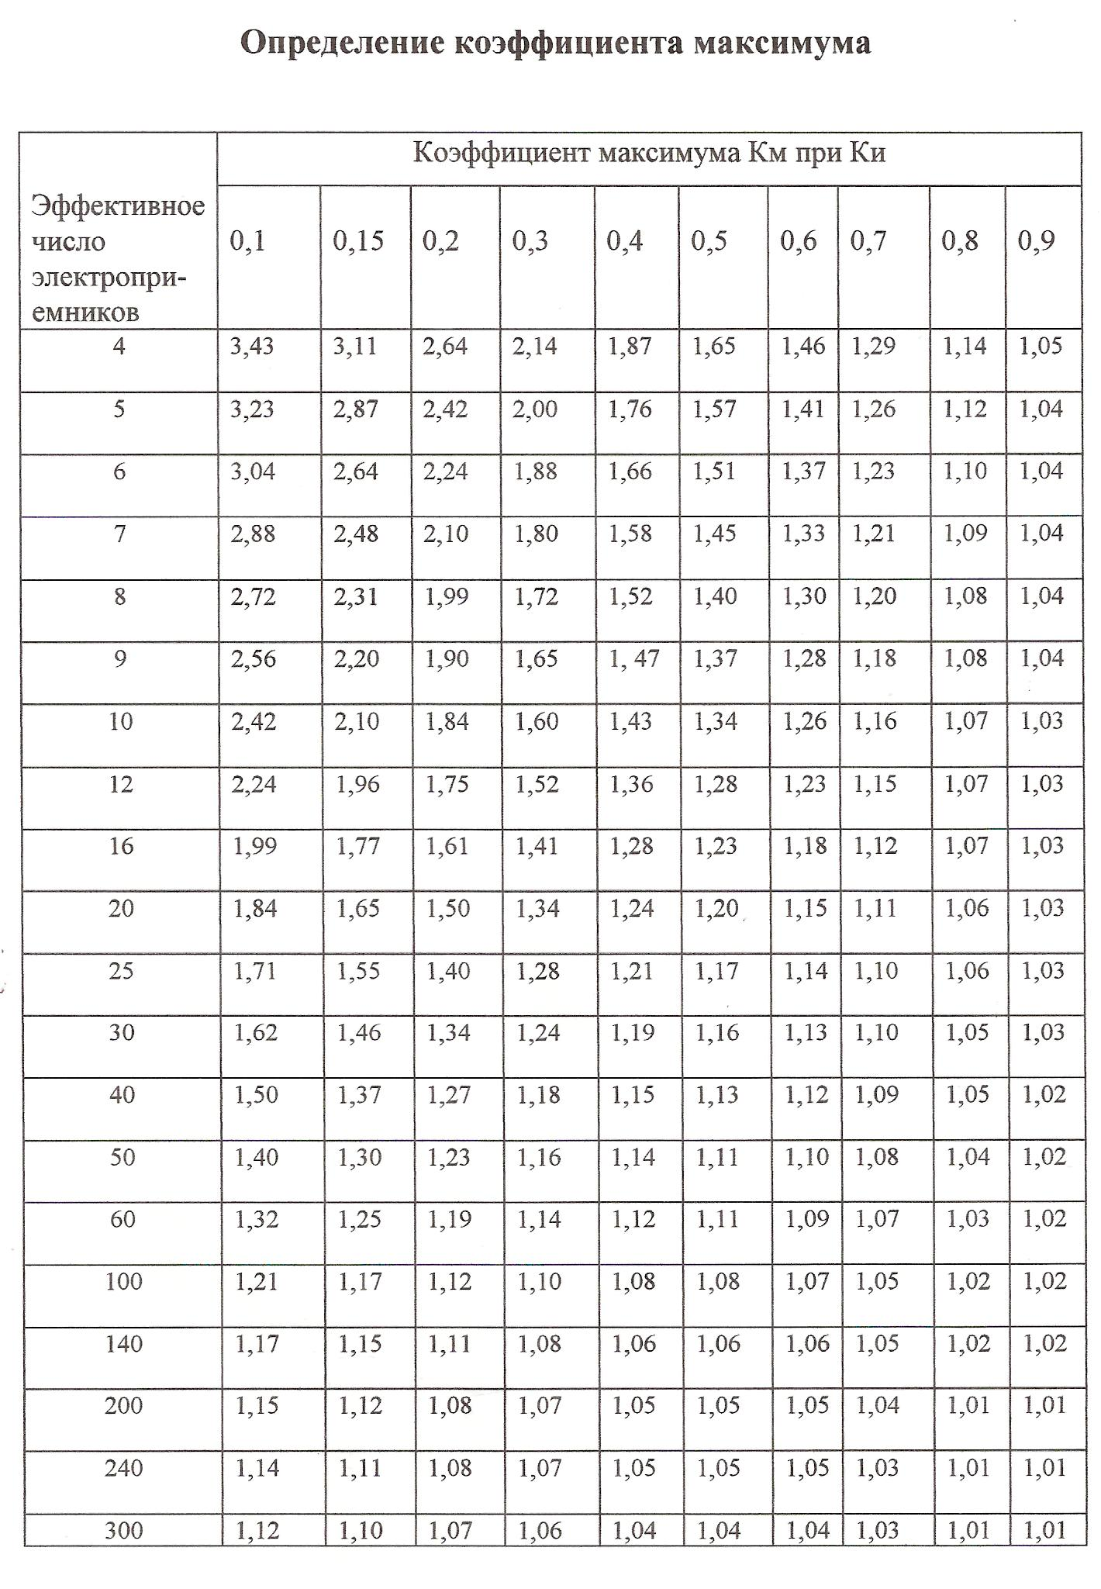
1.4 Компенсация реактивной энергии. Оборудование, используемое для этой цели, и его монтаж

Qкку=Pmax*(tgφcр.взв-tgφ)*α, кВар, (13) [Л1.2]
где Рмах- активная мощность промышленного предприятия с наибольшим расходом электроэнергии;
tg φ - tg угла сдвига фаз соответствующий коэффициенту мощности за тот же период, что взята максимальная электроэнергия;
tg φ ср.взв - тангенс угла сдвига фаз, соответствующий средне взвешенному коэффициенту мощности, то есть тангенс угла сдвига фаз, который задается предприятию (tg φ ср.взв = 0,33);
α - коэффициент, вводимый в расчеты с целью учета возможности повышения коэффициента мощности (α =0,9);
Qкку - мощность компенсирующей установки, расчётная реактивная мощность, которую надо компенсировать.

Компенсирующую установку выбираем из условия ближайшей стандартной мощности [Подробный расчет смотри в Приложение 1 пункт 1.4]
Таблица №2 Выбор компенсирующей установки
Компенсирующая установка | Номинальная мощность, кВар | Напряжение, В | Исполнение для установки
1 | 2 | 3 | 4
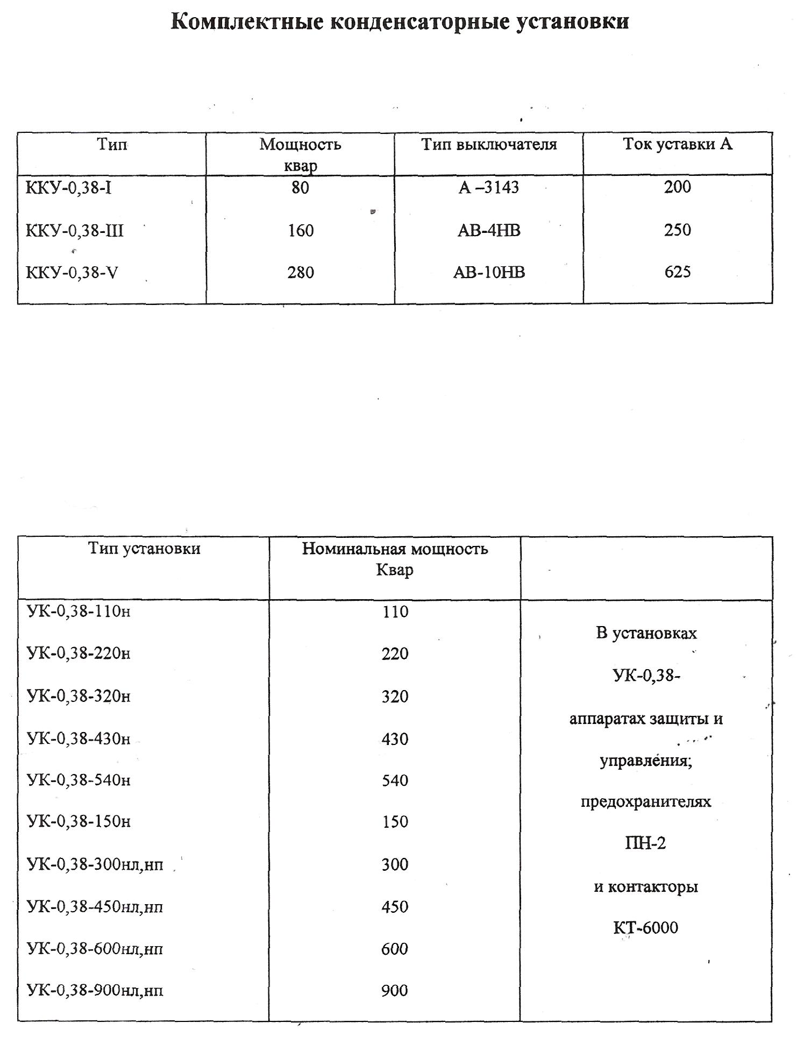
1.5 Выбор числа и мощности силовых трансформаторов данного цеха (участка, производственного помещения). Монтаж электрооборудования ТП. Выбор трансформаторной подстанции

Удельную плотность трансформаторов определяем по формуле:
δ=S'max/F, (14) [Л1.1]
где S'max - максимальная расчётная нагрузка с учетом компенсирующей установки,
кВ*А;
F - площадь цеха (участка, производственного помещения), м .
Определяем максимальную расчётную нагрузку с учетом компенсирующих устройств,
S'max, кВ*А, по формуле:
S'max=√(Pmax² +(Qmax-Qкку)²), (15) [Л1.1]
где Рmах - активная максимальная мощность по цеху (участка, производственного помещения), кВт;
Qmax - реактивная максимальная мощность по цеху (участка, производственного помещения), кВ ар;
Qккy - мощность выбранной компенсирующей установки, кВар.
Зная удельную плотность и суммарную нагрузку, выбираем трансформатор цеховой подстанции, используя формулу:
n=S'max/(Kз*Sном.тр.), (16) [Л1.1]
где Кз - коэффициент загрузки трансформатора в нормальном режиме, он принимается для потребителей II категории ~0,65-0,7;
Sном.тр. - мощность предварительно выбранного трансформатора.
Принимаем число трансформаторов всегда целым и в большую сторону и уточняем истинное значение коэффициента загрузки по формуле:
Кз= S'max/(n* Sном.тр.). (17) [Л1.1]
Выбираем трансформатор с пределом загрузки близким к стандартному и проверяем Кз в аварийном режиме по формуле:
Кз.ав.=S'max/Sном.тр*100%. (18) [Л1.1]
В аварийном режиме одного трансформатора коэффициент загрузки должен быть не более 140%. [Подробный расчет смотри в Приложение 1 пункт 1.5]
Таблица №3 Выбор трансформатора
Тип | Sном,  кВ*А | Uном, кВ |  | Uк.з., % | Ix, %
 |  | ВН | НН
1 | 2 | 3 | 4 | 5 | 6
Таблица №4 Выбор КТП
Тип | Sном,  кВ*А | Тип силового трансфор  матора | Шкафы ввода ВН |  | Шкафы НН
 |  |  | Тип  шкафа | Коммута  ционный  аппарат | Вводы | комутационный аппарат
 |  |  |  |  |  | На вводах | Секционный  на отходящих линиях
1 | 2 | 3 | 4 | 5 | 6 | 7 | 8
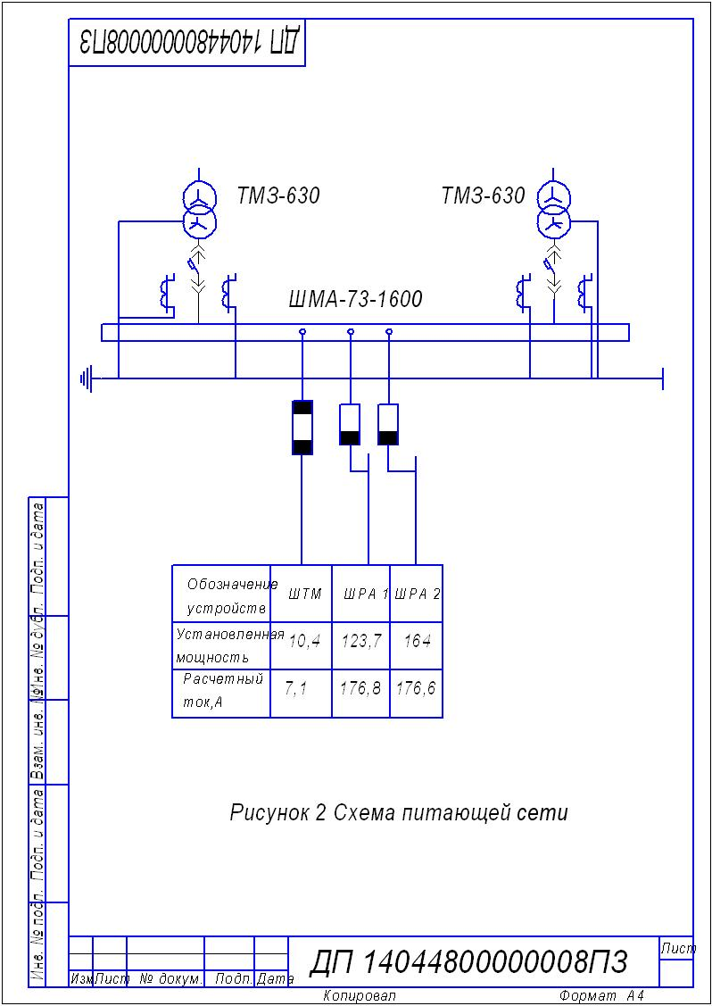

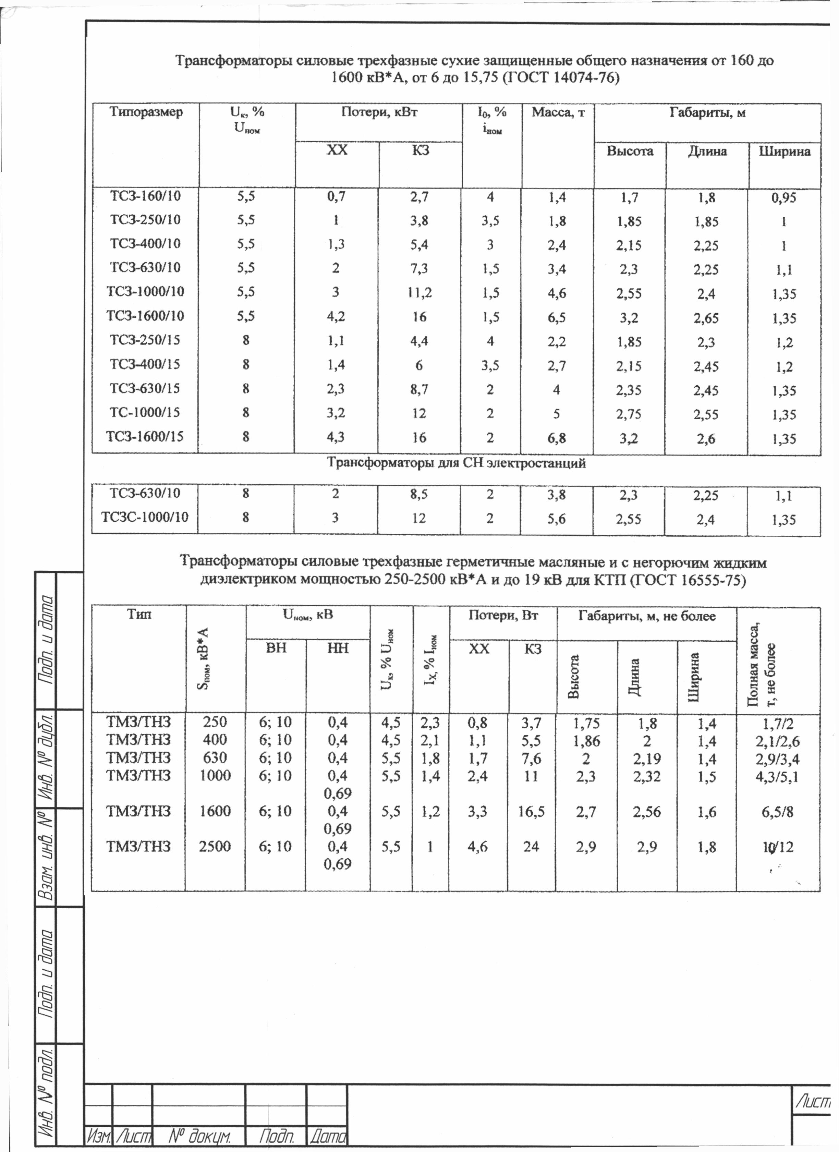
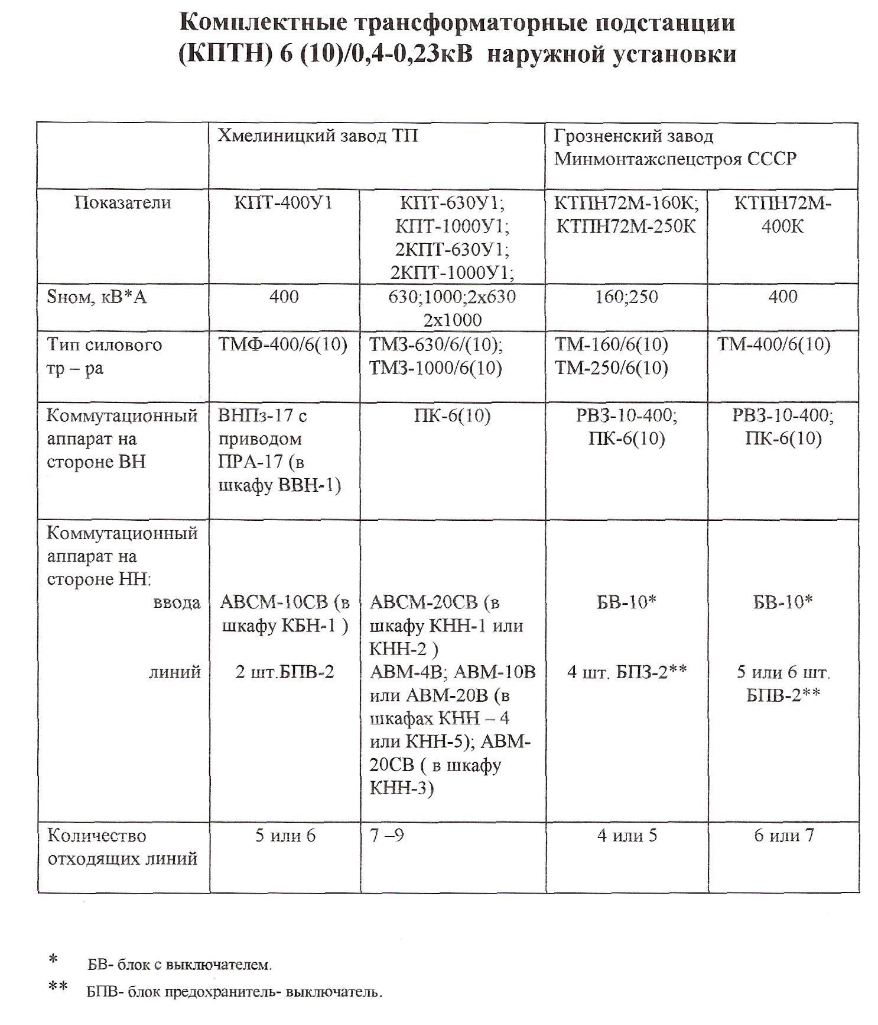
1.6 Расчёт и выбор питающих и распределительных силовых и осветительных сетей Способы их прокладки

Расчет высоковольтного кабеля проводится по нескольким пунктам:
1) Делаем расчет высоковольтного кабеля в продолжительном режиме. Для обеспечения нормальных условий работы защищающих аппаратов выбранное сечение должно быть проверено по допустимой нагрузке кабеля по нагреву в нормальном режиме по условию
I рас < I доп, и определяется по формуле:
Iрасч=Sном.тр/(√3*Uном), (19) [Л1.1]
где: Iрасч - ток нормального режима работы электроустановки.
2) Рассматриваем расчет кабеля в аварийном режиме, рассчитывая Imax и находим экономическое сечение кабеля Fэк, мм по формуле:
Fэк=Iмах/jэк, (20) [Л1.2]
где jэк - экономическая плотность материала, j эк =1,1,
Imax- ток трансформаторов в аварийном режиме. Находится по формуле:
Iмах=kзав*Iр, (21) [Л1.2]
где kз.ав - коэффициент загрузки в аварийном режиме, который берется в относительных единицах, то есть kз.ав =1,6.
3) Выбираем кабель по термоустойчивости к токам короткого замыкания.
F=(I∞*√t_{ср.з})/С, (22) [Л1.2]
где I∞ -мгновенный ток короткого замыкания, кА;
t_{ср.з}. - время срабатывания аппаратов защиты (0,7);
С - коэффициент, характеризующий состояние материала провода, для алюминия (С=0,85).
Для выбора сечения проводника по условиям нагрева токами нагрузки сравниваются расчетный ток и допустимый ток, при этом всегда соблюдается условие: Iр ≤ Iдоп.
Расчётный ток находим по формуле:
Iр=Р/(√3*Uном*cosφ*η), (23) [Л1.2]
[Подробный расчет смотри в Приложение 1 пункт 1.6]
Таблица №5 Выбор кабелей и проводов
Наименование | Рном, кВт | Iном, А | Марка и сечение
1 | 2 | 3 | 4
Дать определение шинопровода и расписать назначения ШМА (шинопровод магистральный), ШРА (шинопровод распределительный), ШТМ (шинопровод троллейный), ШОС (шинопровод осветительный)?
Выбрать тип шинопровода, а также аппарат защиты?
Таблица №6 Выбор шинопроводов
№ ШРА | I ном, А | I доп, А | Тип ШРА, ШМА | Автоматический выключатель
1 | 2 | 3 | 4 | 5
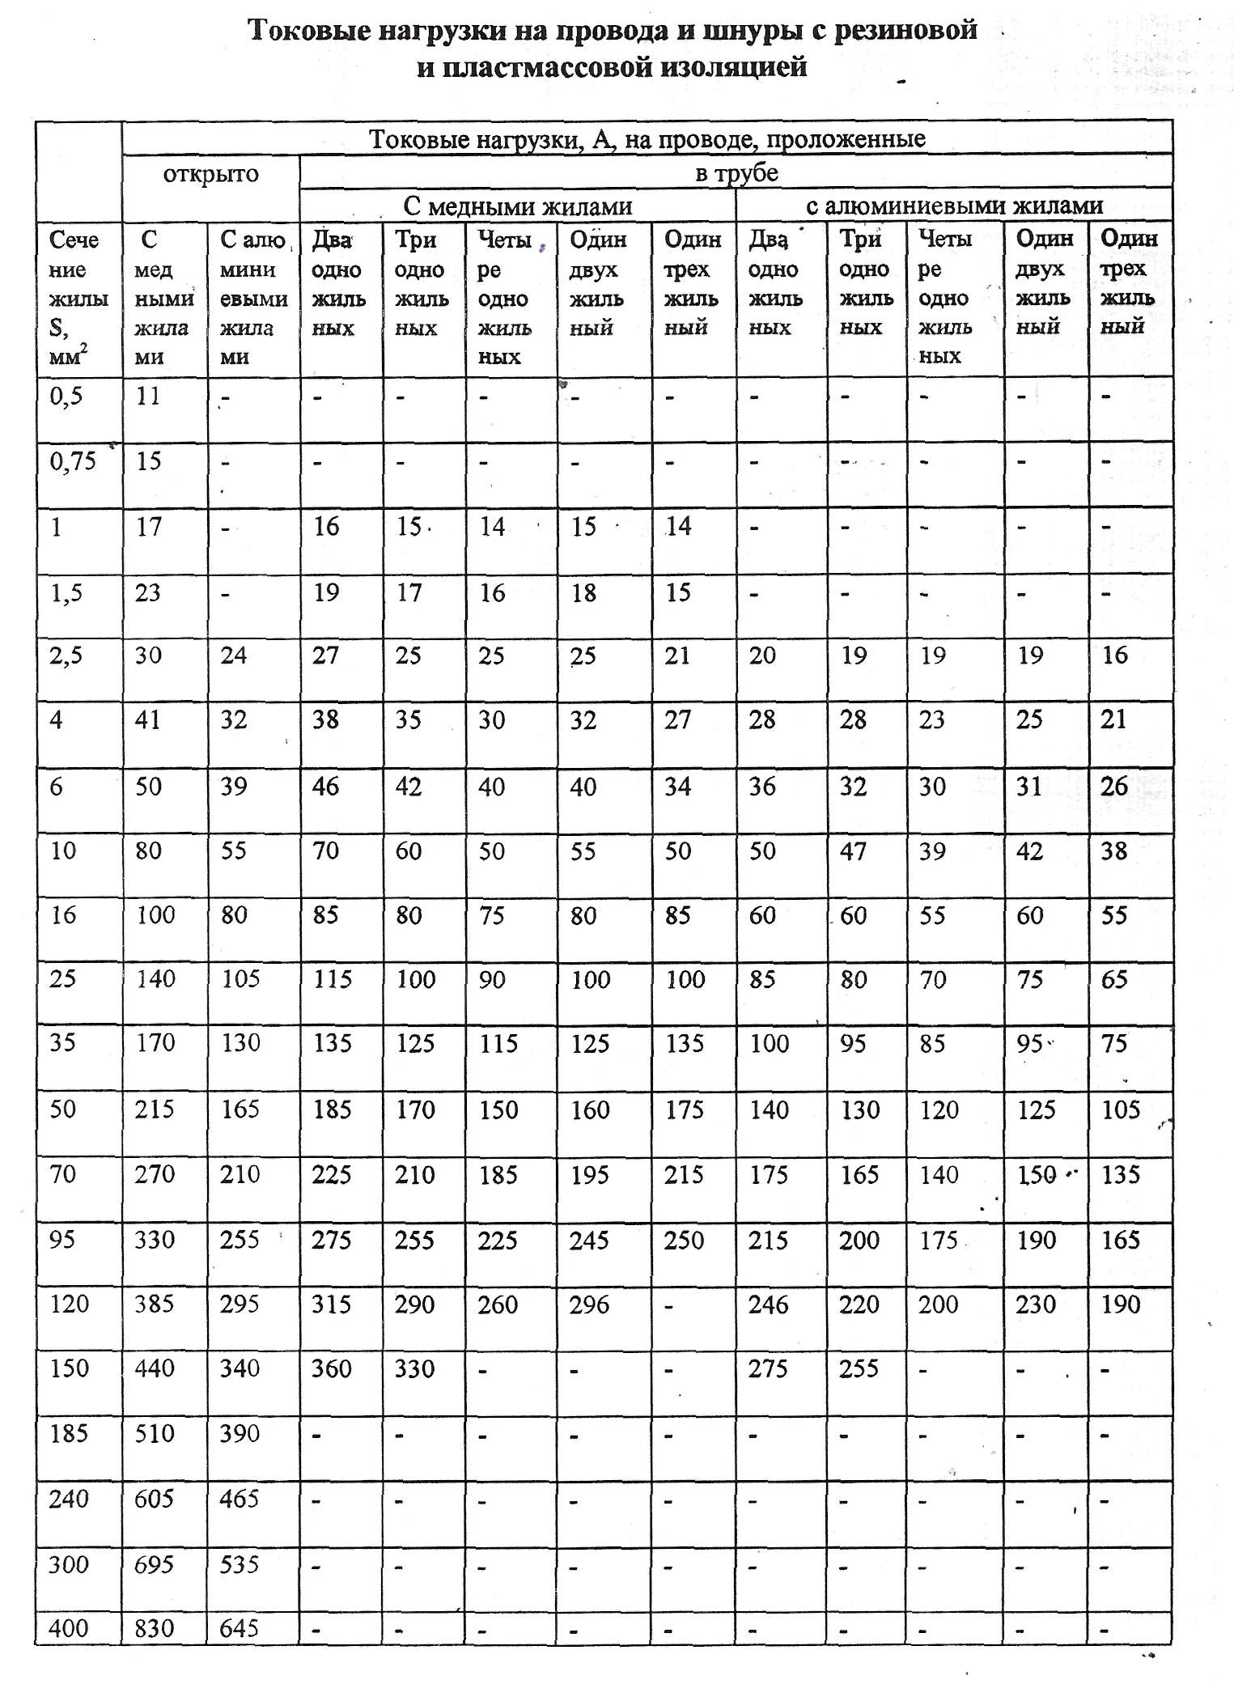
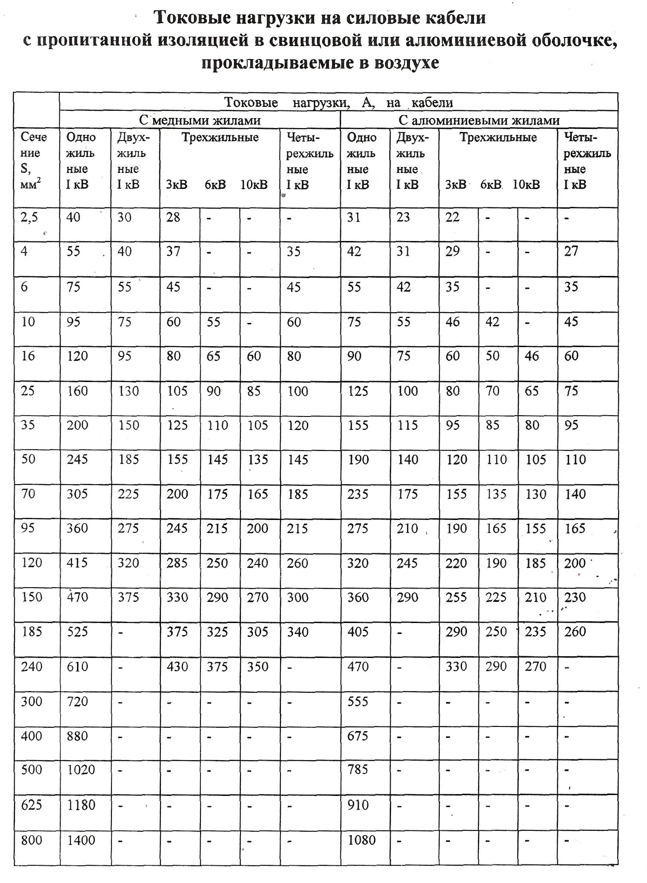
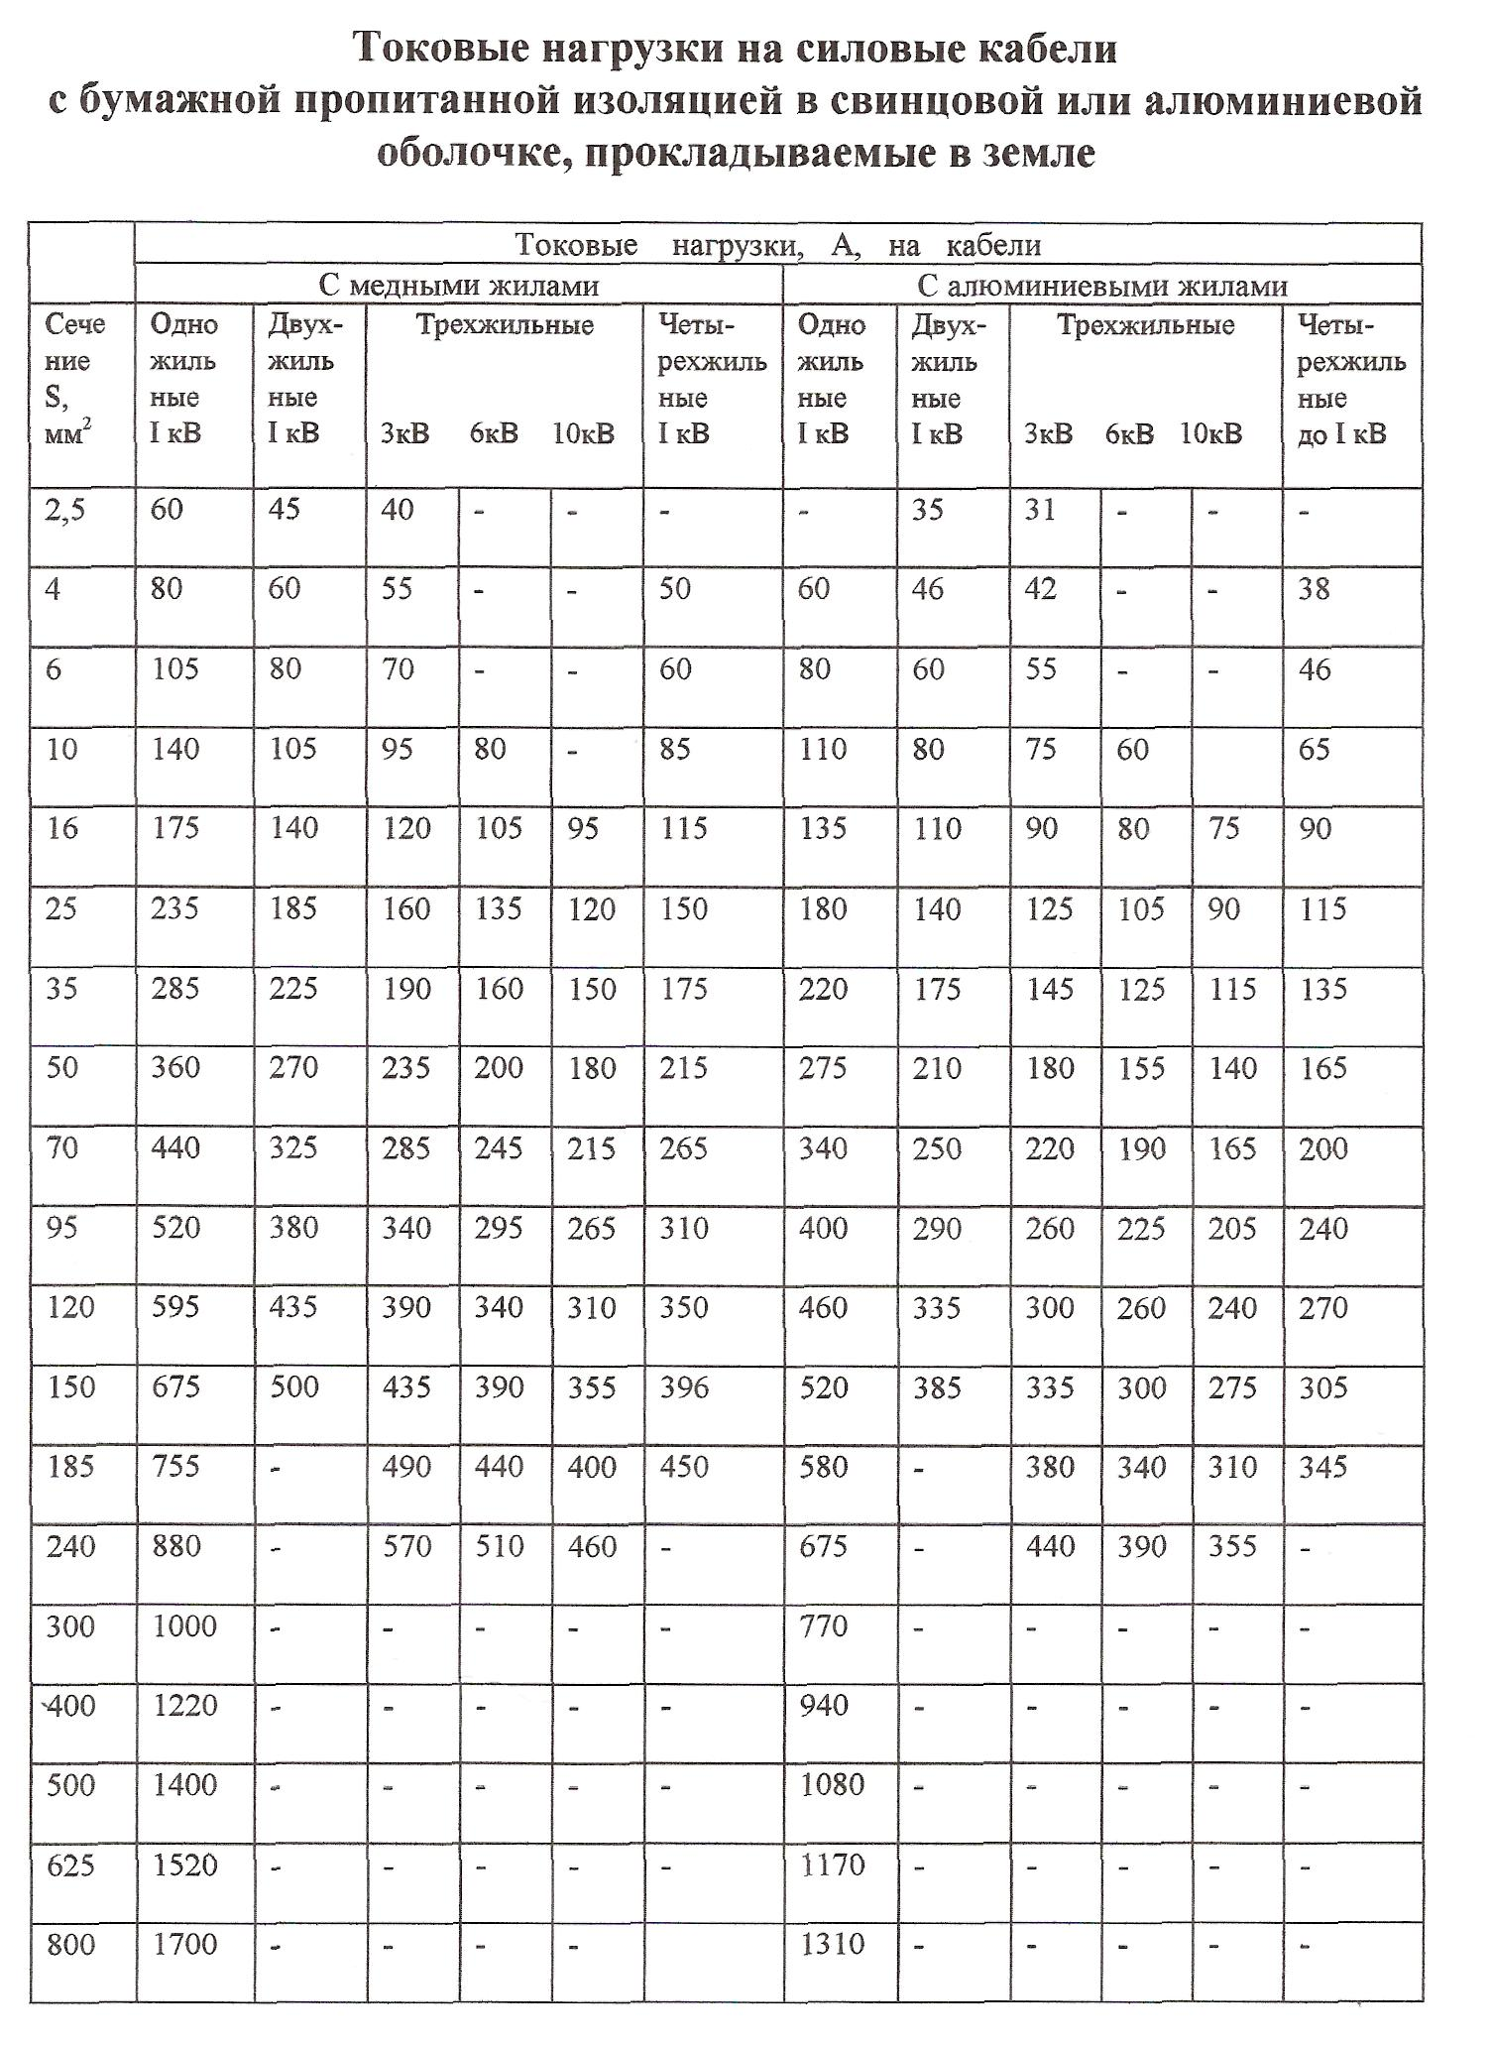
1.7 Расчёт и выбор электрооборудования до 1000В

При защите линии единичного электродвигателя (станков), ток плавкой вставки находится из условия:
Iпл.вст ≥ Iдоп (24) [Л1.5]
Iпуск = λ*Iном (25) [Л1.5]
При защите ответвления идущего и двигателя с частыми пусками, ток плавкой ставки определяется условиями:
при тяжелом пуске Iпв ≥ Iпуск/1,6, (26) [Л1.5]
при легком пуске Iпв ≥ Iпуск/2,5, (27) [Л1.5]
Уставка тепловых расцепителей находится из условия:
Iут ≥ 1,6* Iр, (28) [Л1.5]
Номинальный ток плавкой вставки для защиты ответвления идущего и сварочному аппарату определяется из условия:
Iпл.вст ≥ 1,2*Iсв*, (29) [Л1.5]
[Подробный расчет смотри в Приложение 1 пункт 1.7]
Все результаты заносим в таблицу №7.
Таблица №7 Выбор автоматических выключателей и предохранителей
Наименование | Рном, кВт | Iрасч, А | Iт.р, A | Автоматический выключатель | Предохранитель
1 | 2 | 3 | 4 | 5 | 6

Серия автомата | Число плюсов | Номинальный ток автомата, А | Номинальный ток теплового расцепителя Ih.t, A | Пределы тока мгновенного срабатывания электромагнитного  расцепителя  (отсечка), А
АП-50 | 2,3 | 50 | 1,6; 2,5; 4; 6,4; 10; 16 25;40;50 | 11-350
АЕ-1000 | 1 | 10 | 0,32; 0,4; 0,5; 0,6; 0,8; 1 1,25; 1,6; 2; 2,5; 3,3; 4 | (12-18) Ih.t
 |  | 25 | 6; 10; 16; 25
АЕ-2000 | 3 | 25 | 0,1; 0,8; 1; 1,25; 1,6;2 2,5; 3,2; 4; 5; 6; 8; 10; 12,5; 16; 20; 25 | 12 Ih.t
 |  | 63 | 10; 12,5; 16; 20; 25; 32; 40; 50; 63
 |  | 100 | 16; 20; 25; 32; 40; 50; 63; 80; 100
A3160 | 1,2,3 | 50 | 15; 20; 25; 30; 40; 50
А3110 | 2,3 | 100 | 15; 20; 25; 30; 40; 50; 60; 80; 100 | 10 Ih.t
А3120 | 2,3 | 100 | 15; 20; 25; 30; 40; 50; 60; 80; 100 | 430-300
А3130 | 2,3 | 200 | 120; 140; 170; 200 | 840-1400
А3710 | 2,3 | 160 | 20-160 | 400-1600
А3720 | 2,3 | 250 | 160-250 | 1600-2500
А3730 | 2,3 | 400 | 160-400 | 2500-400
А3740 | 2,3 | 400 630 | 160-400 250-630 | 4000-6300
АВМ-10 | 3 | 750 | 500; 600; 750 | 4000-8000
АВМ-15 | 3 | 1500 | 1000; 1150; 1200; 1400; 1500 | 8000; 10000
АВМ-20 | 3 | 2000 | 1000; 1200; 1500; 1800; 2000 | 8000; 10000
Трехполюсные автоматические выключатели ВА51 и ВА52 с номинальным током 250-630 А, напряжением до 380B
Тип  выключателя | Номинальный ток выключателя 1н.расц, А | Номинальный ток тепловых расцепи-телей 1н.расц, А | Ic.o./ Ы.расц | Ic.o. для исполнения без тепловых расцепителей А | ПКС в цепи 380В действующее значение " , кА | ОПКС в цепи 380В, действующее значение, кА
ВА51-35 | 250 | 100 | 12 | 1000;1250  1600;2000  2500 | 12./12 • | 14
 |  | 125 |  |  | 15/15 | 18
 |  | 160; 200; 250 |  |  | 18/15 | 22
ВА51-37 | 400 | 250; 320; 400 | 10 | 1600; 2000;  2500;3200;  4000 | 25/25 | 30
ВА51-39 | 630 | 400; 500; 600 | 10 | 2500;3200; . 4000; 5000 6300 | 35/35 | 40
ВА52-35 | 250 | 100 | 12 | 1000; 1250;  1600; 2000;  2500 | 30/30 | 32
 |  | 125 |  |  | 40/30 | 42
 |  | 160; 200; 250 |  |  | 40/30 | 45
ВА52-37 | 400 | 250; 320; 400 | 10 | 1600; 2000;  2500;3200  4000 | . 35/30 | 40
ВА52-39 | 630 | 250;320 | 10 | 1600; 3200;  4000; 5000;  6300 | 40/40 | . 45
 |  | 400 |  |  | 50/40 | 55
 |  | 500;630 |  |  | 55/40 | 60

*Кратность тока срабатывания тепловых расцепителей -1,25.
**В числителе - в цикле О-ВО, в знаменателе - в цикле О-ВО-ВО

Трехполюсные автоматические выключатели ВА51 и ВА52 с номинальным током до 160 А, напряжением до 660В
Тип выключателя | Iн.расц, А | Iн.расц, А | Iс.о/ 1н.расц | Ic.n/ 1н.расц | ПКС* в цепи 380В, действующее значение , кА |  | ОПКС в цепи 380В, действующее значение,кА
ВА51-25 | 25 | 25 | 6,3; 8 | 7; 10 | 1,35 | 2 |  | 5
 |  |  | 10;12,5' |  |  | 2,5
 |  |  | 16;20;25 |  |  | 3,8**
ВА51Г25 | 25 | 0,3;0,4  0,5;0,6  0,8;1  1,25; 1,6 | 14 | 1,2 | 3 |  | 5
 |  | 2;2,5 3.15;4 5;6,3;8 |  |  | 1,5
 |  | 10;12,5 |  |  | 2
 |  | 16;20;25 |  |  | 3**
ВА51-31 ВА52-31 | 100 | 16 | 3;7;10 | 1,35 |  |  | 6 | 30
 |  |  |  |  | 4,5 | 13
 |  | 20;25 |  |  | 5 | 13
 |  | 31,5;40 |  |  | 6 | 16
 |  | 50;63 |  |  | 6 | 20
 |  | 80;100 |  | 1,25 | 5 | 28.
ВА51Г31 ВА52Г31 | 100 | 16;20;25 | 14 | 1.2 | 3,6 | 13 | 6 | 30
 |  | 31,5;40 |  |  | 6 | 16
 |  | 50;63 |  |  | 6 | 20
 |  | 80;100 |  |  | 5 | 28
ВА51ГЗЗ ВА52ГЗЗ | 160 | 80;100 | 10 | 1,25 | 12,5 | 30 | 15 | 38
 |  | 125; 160 |  |  |  | 38
ВА51ГЗЗ ВА52ГЗЗ | 160 | 80;100 | 14 | 1,2 | 12,5 | 30 | 15 | 38
 |  | 125;160 |  |  |  | 38
*3начение ПКС указаны в цикле О0ВО. В цикле О-ВО-ВО значения ПКС могут быть меньше и принимаются по каталожным данным. Все значения ориентировочные и будут уточнятся по результатам испытаний.
** Для выключателей со степенью защиты ТР54 ПКС=2.0 кА

Технические данные предохранителей

Тип  предохранителя | Номинальный  ток патрона,  А | Номинальный ток  плавкой вставки,  А | Характеристика предохранителя
ПР-2 | 15 | 6,10,15 | Трубчатый, с закрытым неразборным патроном, без наполнителя,  токоограничивающий
 | 60 | 15,20,25,35,
 |  | 45,60
 | 100 | 60,80, 100
 | 200 | 100, 125, 160 200
 | 350 | 200, 225, 260
 |  | 300, 350
 | 600 | 350, 430, 500 600
 | 100 | 600, 700, 850 1000
НПН-2 | 15 | 6, 10; 15 | Трубчатый, с закрытым неразборным патроном с наполнителем, безынерционный
 | 60 | 15,20,25,35,
 |  | 45,60
ПН-2 | 100 | 30, 40, 50, 60 80, 100
 | 250 | . 80, 100, 120, 150 200, 250
 | 400 | 200, 250, 300, 350, 400
 | 600 | 300, 400, 500 600
 | 1000 | 500, 600, 750, . 800, 1000
ПНБ-3 | 100 | 63, 100 | Трубчатый, с закрытым патроном, с наполнителем, быстродействующий.
 | 150 | 150
 | 200 | 200
 | 300 | 250, 300
 | 500 | 400, 500
ПНБ-5 | 100 | 40,63,100
 | 250 | 160, 250
 | 400 | 315,400
 | 630 | 500,630
Шкафы распределительные серии ПР8501

Новая серия распределительных шкафов ПР8501 предназначена для замены распределительных пунктов серий ПР11, ПР22, ПР24.
Шкафы серии ПР8501 предназначены для распределения электрической энергии напряжением до 660 В переменного тока частотой 50 и 60 Гц и для защиты линий при перегрузках и коротких замыканиях.
Структура условного обозначения:
ПР8501 - Х_{I} - ХХХ₂ - ХХ₃ - ХХ₄
ПР | - шкаф (пункт) распределительный;
8501 | - номер серии шкафов
Х₁ | - вид установки (1 - утопленное, 3 - навесное, 7 - напольное)
ХХХ₂ | - номер схемы шкафа (всего 157 схем)
ХХ₃ | - степень защиты по ГОСТ 1455-69 (21 - IP21, 54 - IP 24)
ХХ₄ | - климатическое исполнение и категория размещения по ГОСТ 15150-69 (УЗ, УХЛ, Т2)
Шкафы ПР8501 укомплектованы однополюсными линейными нетокоограничивающими выключателями ВА51-31-1 с расцепителями на токи 6,3 - 100 А и трехполюсными ВА51-31 и ВА51-35 - с расцепителями на токи 6,3 - 100 А и 100 - 250 А соответственно.
Шкафы изготовляют без выключателей ввода (с вводными зажимами) и с выключателями ввода. Используют следующие выключатели ввода:
ВА51-33,ВА51-35, ВА51-37, ВА51-39 - нетокоограничивающие с тепловыми и электромагнитными расцепителями тока;
ВА55-37 и ВА55-39 - селективные с полупроводниковыми и максимальными расцепителями тока;
ВА56-37, ВА56-39 - без максимальных расцепителей тока.
Встраиваемые в шкафы выключатели на отходящих линиях устанавливают в любом сочетании по номинальному току расцепителя. При этом одновременная суммарная нагрузка выключателей не должна превышать номинальный рабочий ток шкафа.
Шкафы изготавливают со следующим расположением вводного выключателя или вводных зажимов (для шкафов без вводного выключателя): в верхней части шкафа - при вводе питающих проводников сверху; в нижней части шкафа - при вводе питающих проводников снизу.
Шкафы с вводными выключателями или без них снабжены зажимами, которые обеспечивают втычное присоединение (без пайки и кабельных наконечников) медных или алюминиевых проводников.
В табл. 23 приведены некоторые типоисполнения (подробнее см. /16/).
При обслуживании шкафов следует учитывать, что их конструкция обеспечивает ввод и вывод проводов в трубах или кабелей с бумажной, резиновой или пластмассовой изоляцией через съемные верхние и нижние крышки.
Шкафы напольного и навесного исполнений можно параллельно соединять собой на вводе (в "цепочку"). Для этого в них устанавливают транзитные зажимы. Для шкафов с вводными выключателями и без вводных выключателей на токи 400 и 630 А эти зажимы рассчитаны на присоединение четырех входящих и четырех отходящих проводников сечением 120 мм² на фазу, а на токи 160 и 250 А - двух входящих и двух отходящих проводников сечением 120 мм² на фазу.
Внутри шкафа установлена неизолированная нулевая шина, имеющая электрическое соединение с корпусом шкафа. Она пропускает ток, равный номинальному. Зажимы нулевой шины допускают присоединение проводников сечением от 25 до 100% сечения фазного проводника, но не менее 1,5 мм².
Схемы соединений о расположение вводных выключателей в распределительных шкафах серии ПР8501.
Срок службы шкафов - не менее 12 лет.
Шкафы серии ПР8501
Номер схемы шкафа (рис. 9) | Номинальный ток, А |  | Номинальный рабочий ток, А, для исполнения |  |  |  | Количество выключателей |  |  |  |  | Исполнение по способу установки и степени защиты
 |  |  | IP21 УЗ |  | IP54 УХЛ2, Т2 |  | Однополюсных ВА51-31 (6,1-100А) |  | Трехполюсных |  |  | навесное IP21, IP54 | напольное IP21, IP54 | утопленное IP21
 |  |  |  |  |  |  |  |  | ВА51-31  (6,3-100А) |  | ВА51-35  (100-250А)
С зажимами на вводе
001 | 160 |  | 128 |  | 120 |  | 3 |  | - |  | - | + | - | +
003 |  |  |  |  |  |  | 3 |  | 1 |  | - | + | - | +
004 |  |  |  |  |  |  | - |  | 2 |  | - | + | - | +
007 |  |  |  |  |  |  | - |  | 4 |  | - | + | - | +
011 |  |  |  |  |  |  | - |  | 6 |  | - | + | - | +
012 | 250 |  | 200 |  | 188 |  | 12 |  | - |  | - | + | - | +
013 |  |  |  |  |  |  | 6 |  | 2 |  | - | + | - | +
014 |  |  |  |  |  |  | - |  | 4 |  | - | + | - | +
018 |  |  |  |  |  |  | - |  | 6 |  | - | + | - | +
023 |  |  |  |  |  |  | - |  | 8 |  | - | + | - | +
029 |  |  |  |  |  |  | - |  | 10 |  | - | + | - | +
030 | 400 |  | 320 |  | 300 |  | 18 |  | - |  | - | + | - | +
031 |  |  |  |  |  |  | 12 |  | 2 |  | - | + | - | +
033 |  |  |  |  |  |  | - |  | 6 |  | - | + | - | +
038 |  |  |  |  |  |  | - |  | 8 |  | - | + | * | +
044 |  |  |  |  |  |  | - |  | 10 |  | - | + | * | +
149 | 630 |  | 504 |  | 437 |  | - |  | 6 |  | - | + | - | +
150 |  |  |  |  |  |  | - |  | 8 |  | - | + | * | -
151 |  |  |  |  |  |  | - |  | 10 |  | - | + | * | -
152 |  |  |  |  |  |  | - |  | 12 |  | - | + | + | -
153 |  |  |  |  |  |  | - |  | - |  | 4 | + | - | -
154 |  |  |  |  |  |  | - |  | 2 |  | 2 | + | - | -
155 |  |  |  |  |  |  | - |  | 4 |  | 2 | + | - | -
156 |  |  |  |  |  |  | - |  | 6 |  | 2 | + | * | -
157 |  |  |  |  |  |  | - |  | 8 |  | 2 | + | + | -
С выключателем ВА51-33 на номинальный ток до 160 А на вводе
045 | 160 |  | 128 |  | 120 |  | 3 |  | - |  | - | + | - | +
047 |  |  |  |  |  |  | 3 |  | 1 |  | - | + | - | +
048 |  |  |  |  |  |  | - |  | 2 |  | - | + | - | +
051 |  |  |  |  |  |  | - |  | 4 |  | - | + | - | +
055 |  |  |  |  |  |  | - |  | 6 |  | - | + | - | +
С выключателем ВА51-35 на номинальный ток до 250 А на вводе
056 | 250 |  | 200 |  | 188 |  | 12 |  | - |  | - | + | - | +
057 |  |  |  |  |  |  | 6 |  | 2 |  | - | + | - | +
058 |  |  |  |  |  |  | - |  | 4 |  | - | + | - | +
062 |  |  |  |  |  |  | - |  | 6 |  | - | + | - | +
067 |  |  |  |  |  |  | - |  | 8 |  | - | + | - | +
073 |  |  |  |  |  |  | - |  | 10 |  | - | + | - | +
С выключателем ВА51-37 на номинальный ток до 400 А на вводе
074 | 400 |  | 320 |  | 300 |  | - |  | 4 |  | - | + | * | +
078 |  |  |  |  |  |  | - |  | 6 |  | - | + | * | +
083 |  |  |  |  |  |  | - |  | 8 |  | - | + | + | +
089 |  |  |  |  |  |  | - |  | 10 |  | - | + | + | -
С выключателем ВА51-39 на номинальный ток до 630 А на вводе
090 | 630 | 504 |  | 473 |  | - |  | 6 |  | - |  | + | * | -
091 |  |  |  |  |  | - |  | 8 |  | - |  | + | + | -
092 |  |  |  |  |  | - |  | 10 |  | - |  | + | + | -
093 |  |  |  |  |  | - |  | 12 |  | - |  | + | + | -
094 |  |  |  |  |  | - |  | - |  | 4 |  | + | * | -
095 |  |  |  |  |  | - |  | 2 |  | 2 |  | + | * | -
096 |  |  |  |  |  | - |  | 4 |  | 2 |  | + | + | -
097 |  |  |  |  |  | - |  | 6 |  | 2 |  | + | + | -
098 |  |  |  |  |  | - |  | 8 |  | 2 |  | + | + | -
С выключателем ВА55-37 на номинальный ток до 400 А на вводе
099 | 400 | 320 |  | 300 |  | - |  | 4 |  | - |  | + | * | -
100 |  |  |  |  |  | 18 |  | - |  | - |  | + | + | -
101 |  |  |  |  |  | 12 |  | 2 |  | - |  | + | + | -
103 |  |  |  |  |  | - |  | 6 |  | - |  | + | + | -
108 |  |  |  |  |  | - |  | 8 |  | - |  | + | + | -
114 |  |  |  |  |  | - |  | 10 |  | - |  | + | + | -
С выключателем ВА55-39 на номинальный ток до 630 А на вводе
115 | 630 | 504 |  | 473 |  | - |  | 6 |  | - |  | + | + | -
116 |  |  |  |  |  | - |  | 8 |  | - |  | + | + | -
117 |  |  |  |  |  | - |  | 10 |  | - |  | + | + | -
18 |  |  |  |  |  | - |  | 12 |  | - |  | + | + | -
119 |  |  |  |  |  | - |  | - |  | 4 |  | + | * | -
120 |  |  |  |  |  | - |  | 2 |  | 2 |  | + | * | -
121 |  |  |  |  |  | - |  | 4 |  | 2 |  | + | + | -
122 |  |  |  |  |  | - |  | 6 |  | 2 |  | + | + | -
123 |  |  |  |  |  | - |  | 8 |  | 2 |  | + | + | -
С выключателем ВА56-37 на номинальный ток до 400 А на вводе
124 | 400 | 320 |  | 300 |  | - |  | 4 |  | - |  | + | * | -
125 |  |  |  |  |  | 18 |  | - |  | - |  | + | + | -
126 |  |  |  |  |  | 12 |  | 2 |  | - |  | + | - | -
127 |  |  |  |  |  | 6 |  | 4 |  | - |  | + | + | -
128 |  |  |  |  |  | - |  | 6 |  | - |  | + | + | -
133 |  |  |  |  |  | - |  | 8 |  | - |  | + | + | -
139 |  |  |  |  |  | - |  | 10 |  | - |  | + | + | -
С выключателем ВА56-39 на номинальный ток до 630 А на вводе
140 | 630 | 504 |  | 473 |  | - |  | 6 |  | - |  | + | + | -
141 |  |  |  |  |  | - |  | 8 |  | - |  | + | + | -
142 |  |  |  |  |  | - |  | 10 |  | - |  | + | + | -
143 |  |  |  |  |  | - |  | 12 |  | - |  | + | + | -
144 |  |  |  |  |  | - |  | - |  | 4 |  | + | * | -
145 |  |  |  |  |  | - |  | 2 |  | 2 |  | + | * | -
146 |  |  |  |  |  | - |  | 4 |  | 2 |  | + | + | -
147 |  |  |  |  |  | - |  | 6 |  | 2 |  | + | + | -
148 |  |  |  |  |  | - |  | 8 |  | 2 |  | + | + | -

Рис.3 | Электрические схемы распределительных шкафов:  а - с вводным выключателем для схем 074-148  б - с вводным выключателем для схем 045-073  в - с вводными зажимами для схем 030-044  г - с вводными зажимами для схем 001-029
1.8 Выбор релейной защиты

Чувствительность всех видов релейных защит оценивается коэффициентом чувствительности к минимальному току короткого замыкания и определяется по формуле:
Кчувств = Iк.з.min/Iср.з.
где Iср.з.- ток срабатывания защиты.
Коэффициент чувствительности нормируется ПУЭ (7-е издание). Надежность релейной защиты заключается в ее правильных и безотказных действиях при всех предусмотренных по ее назначению случаях.
Произведём расчёт максимальной токовой защиты, осуществляемой реле РТ-80:
Iср.р.=(Кн*Ксх*Ккр)/(Кт.т.*Кср.р.)*Imaх.нагр
где Кн - коэффициент надежности, равен 1,6;
Ксх - коэффициент схемы, равен 1;
Ккр - коэффициент кратности тока нагрузки, равен 2,1;
Kт.т - коэффициент трансформации тока, равен 20;
Кср.р. - коэффициент возврата реле, равен 1,2;
Imax нагр. - максимальная токовая нагрузка на стороне высшего напряжения, находим по формуле:
Imax.нагр.=(Кз.ав.*Sном.тр.)/(√3*Uном), (30) [Л1.3]
Iср.р.=(Кн*Ксх*Ккр)/(Кт.т.*Кс.р.)*Imax.нагр., (31) [Л1.3]
Iср.з.=(Iср.р.*Кт.т.), (32) [Л1.3]
Iк.з.min=(Ксх*Кн*Кср.р.)/Кт.т.*Iк.з., (33) [Л1.3]
Кчувств = Iк.з.min/Iср.з., (34) [Л1.3]
Сделать вывод по коэффициенту чувствительности, выбрать схему реле?
[Подробный расчет смотри в Приложение 1 пункт 1.8]
В
КО
У
ЭВ
Т₁
Т₂
ЭВ
ТТ₁
ТТ₂
Т₁
Т₂
«-»
«-»
«+»
«+»
Рис.4 Реле РТ-40 состоит из одного реле времени – В, типа ЭВ и одного указательного реле – У.
где: ТТ1,ТТ2 – трансформатор тока;
Т1,Т2 – реле мгновенного действия;
КО – отключающая катушка; ЭВ – реле времени.
Рис.5 Реле РТ-80

1.9 Расчёт заземляющего устройства. Способы его монтажа и укладки

Чтобы произвести расчет искусственных заземляющих устройств необходимо выбрать количество вертикальных электродов, то есть заземляющих проводников, заземляющего горизонтальную полосу и определим их сопротивления, рассчитываем сопротивления заземления, Rз, Ом, по формуле:
Rз=(Rr*Rb)/(Rr+Rb) ≤ 4 Ом, (35) [Л1.1]
Чтобы рассчитать R₃ нам необходимо знать удельное сопротивление грунта, который берется из справочника, коэффициент сезонности (берется в справочниках), и полную длину заземляющего устройства.
Установку наружного контура производят на расстояние 2 метров от фундамента здания. Зная длину и ширину цеха, определяем периметр заземляющего устройства, Р, по формуле:
Р=(а+в)*2, (36) [Л1.1]
где а - длина цеха; в - ширина цеха.
Зная длину заземляющего устройства, предварительно определяем число вертикальных заземлителях с учетом расстояния между вертикальными заземлителями не менее 5 метров, по формуле:
n=P/5, (37) [Л1.1]
Далее рассчитываем удельное сопротивление одного вертикального заземляющего устройства, Pрас, по формуле:
Pрас=Ртр.*Ксез, (38) [Л1.1]
где Ртр - удельное сопротивление грунта; 100 Ом/км; Ксез - коэффициент сезонности; 1,4 Далее определяем сопротивление вертикальных заземлителей, Rb по формуле:
Rb=Pрас/(n*η), (39) [Л1.1]
где n - количество вертикальных заземлений;
η - коэффициент использования вертикальных заземлителей; 0,65
Определяем сопротивление горизонтальных заземлителей без учета коэффициента использования, по формуле:
r_{r}=(0,366/l*Ррас)*lg(2*l²/β*е), (70) [Л1.1]
Далее находим сопротивление горизонтальных заземлителей Rr по формуле:
Rr=r_{r}/ η, (41) [Л1.1]
[Подробный расчет смотри в Приложение 1 пункт 1.9]
Сделать вывод сопротивления заземления R?

Приложение №1
Примеры расчетом раздела «Электроснабжения»

1.3 Пример расчета электрических нагрузок:
Находим общую установленную мощность, ΣРном ,кВт:
Станки:
ΣРном=2*20=40 кВт
Рсм=40*0,14=5,6 кВт
Qсм=5,6*1,33=7,4 кВар
ΣРном=2*13,8=27,6 кВт
Рсм=27,6*0,14=3,9 кВт
Qсм=3,9*1,33=5,1 кВар
Сварочные трансформаторы дуговой сварки при ПВ=65%:
ΣРном=4*7,62=30,48 кВт
Рсм=30,48*0,3=9,1 кВт
Qсм=9,1*2,67=24,4 кВар
Вентиляторы:
ΣРном=3*14=42 кВт
Рсм=42*0,65=27,3 кВт
Qсм=27,3*0,75=20,5 кВар
Итого:
ΣРном=40+27,6+30,48+42=140,08 кВт
m=20/7,62=2,62
Рсм= 5,6+3,9+9,1+27,3=45,9 кВт
Qсм=7,4+5,1+24,4+20,5=57,4 кВар
Ки=45,9/140,08=0,3
tgφ=57,5/45,9=1,25
n_{эф}=7
Кмах=1,8
Pмах=45,9*1,8=82,63 кВт
Qмах=57,5*1,8=103,46 кВар
Sмах=√(82,63²+103,46²)=132,4 кВА
Iмах=132,4/(√3*380)*1000=201,2 А

1.3 Пример расчета освещения:
Sпр=60*12=720 м²
Sц=720*4=2880 м²
Рц=2880*17,8=51,26 кВт
P6.п.=72*9,7=0,698 Вт
Робщ=51,26+0,698=51,96 кВт
Рав=51,96*0,1=5,2 кВт

1.4 Пример расчета компенсирующей установки и ее выбор:
Qкку=559,5*(1,38-0,33)*0,9=526,76 кВар
Компенсирующую установку выбираем из условия ближайшей стандартной мощности и заносим в таблицу №2.
Таблица №2 Выбор компенсирующей установки
Компенсирующая установка | Номинальная мощность, кВар | Напряжение, В | Исполнение для установки
1 | 2 | 3 | 4
УК-0,38-540 | 540 | 380 | В установках УК-0,38- аппаратах защиты и управления, предохранителях ПН-2 и контакторы КТ-6000
1.5 Пример расчета трансформаторной подстанции и ее выбор:
S'max=√(559,5² +(769,9-526,76)²)=610,05 кВ*А
n=610,05/(0,65*630)=1,6
Берём n=2
Кз=610,05 /(2*630)=0,48
Кз.ав =610,05 /630* 100%= 97% < 140%
Таблица №3 Выбор трансформатора
Тип | Sном,  кВ*А | Uном, кВ |  | Uк.з., % | Ix, %
 |  | ВН | НН
1 | 2 | 3 | 4 | 5 | 6
ТМ3-630 | 630 | 6 | 0,4 | 4,5 | 2,3

Таблица №4 Выбор КТП
Тип | Sном,  кВ*А | Тип силового трансфор  матора | Шкафы ввода ВН |  | Шкафы НН
 |  |  | Тип  шкафа | Коммута  ционный  аппарат | Вводы | комутационный аппарат
 |  |  |  |  |  | На вводах | Секционный  на отходящих линиях
1 | 2 | 3 | 4 | 5 | 6 | 7 | 8
КТП-630У1 | 630 | ТМЗ-630/6 | КНН-1 | ПК-6 | АВМ-4В | БП3-2 | 7 или 9

1.6 Пример расчёта и выбора питающих и распределительных силовых и осветительных сетей:
Iрасч=400/(√3*6)=38 А
Сечение кабеля выбираем из условия Iдоп > Iном => Iдоп =38 => Iном = 10 мм²
Iмах=1,6*38,5=61,58 А,
Fэк=61,58/1,1= 55,98 мм²
Сечение кабеля выбираем из условия Sдоп > Fэк=> Sдоп =70 мм²
F=(11700*√0,7)/85=115,16 мм²
Сечение кабеля выбираем из условия Sдоп > F => Sдоп =120 мм²
Рассчитав три сечения, выбираем максимальное сечение кабеля: 2ААБ 6(3x120).
Для станков мощностью 9,5 кВт:
Iр=9500/(√3*380*0,8*0,8)=22,6 А
Для станков мощностью 11,5 кВт:
Iр=11500/(√3*380*0,8*0,8)=27,3 А
Для гидро-прессов мощностью 5,96 кВт:
Iр=5960/(√3*380*0,7*0,8)=16,2 А
Для гидро-прессов мощностью 10,84 кВт:
Iр=10840/(√3*380*0,7*0,8)=29,4 А
Для кранов мощностью 1,1+5,5+8 кВт:
Iр=1100/(√3*380*0,65*0,8)=3,2 А
Iр=5500/(√3*380*0,65*0,8)=16,1 А
Iр=8000/(√3*380*0,65*0,8)=23,4 А
Таблица №5 Выбор кабелей и проводов
Наименование | Рном, кВт | Iном, А | Марка и сечение
1 | 2 | 3 | 4
Станок МРС | 9,5 | 22,6 | ПВ3 4х4
 | 11,5 | 27,3 | ПВ3 4х4
Гидропресс при ПВ=60% | 5,96 | 16,2 | ВРГ1 4х2,5
 | 10,84 | 29,4 | ВРГ1 4х4
Кран при ПВ=25% | 1,1 | 3,2 | КНРГ1 4х2,5
 | 5,5 | 16,1 | КНРГ1 4х2,5
 | 8 | 23,4 | КНРГ1 4х2,5
Таблица №6 Выбор шинопроводов
№ ШРА | I ном, А | I доп, А | Тип ШРА, ШМА | Автоматический выключатель
1 | 2 | 3 | 4 | 5
ШРА1 | 201,2 | 250 | ШРА-73-250 | ВА51-37 400/320
ШМА | 1384,8 | 1600 | ШМА-73-1600 | АВМ-20 2000/1500

1.7 Пример расчета и выбора электрооборудования до 1000В:
Для станков мощностью 9,5 кВт:
Iр=9500/(√3*380*0,8*0,8)=22,6 А
Iт.р.=1,6*22,6=36,1 А
Для станков мощностью 11,5 кВт:
Iр=11500/(√3*380*0,8*0,8)=27,3 А
Iт.р.=1,6*27,3=43,7 А
Для гидро-прессов мощностью 5,96 кВт:
Iр=5960/(√3*380*0,7*0,8)=16,2 А
Iпл.вст.=1,6*16,2=25,9 А
Для гидро-прессов мощностью 10,84 кВт:
Iр=10840/(√3*380*0,7*0,8)=29,4 А
Iпл.вст.=1,6*29,4=47,1 А
Для кранов мощностью 1,1+5,5+8 кВт:
Iр=1100/(√3*380*0,65*0,8)=3,2 А
Iпл.вст.=(3,2*6)/1,6=12,1 А
Iр=5500/(√3*380*0,65*0,8)=16,1 А
Iпл.вст.=(16,1*6)/1,6=60,3 А
Iр=8000/(√3*380*0,65*0,8)=23,4 А
Iпл.вст.=(23,4*6)/1,6=87,7 А
Таблица №7 Выбор автоматических выключателей и предохранителей
Наименование | Рном, кВт | Iрасч, А | Iт.р, A | Автоматический выключатель | Предохранитель
1 | 2 | 3 | 4 | 5 | 6
Станок МРС | 9,5 | 22,6 | 36,1 | АЕ-2000 63/40
 | 11,5 | 27,3 | 43,7 | АЕ-2000 63/50
Гидропресс при ПВ=60% | 5,96 | 16,2 | 25,9 |  | ПР-2 60/35
 | 10,84 | 29,4 | 47,1 |  | ПР-2 60/60
Кран при ПВ=25% | 1,1 | 3,2 | 12,1 |  | ПР-2 15/15
 | 5,5 | 16,1 | 60,3 |  | ПР-2 100/80
 | 8 | 23,4 | 87,7 |  | ПР-2 100/100

1.8 Пример расчета релейной защиты:
Imax.нагр.=(0,97*Sном.тр.)/(√3*Uном)=(0,97*630)/(√3*6)=58,8 А
Iср.р.=(Кн*Ксх*Ккр)/(Кт.т.*Кс.р.)*Imax.нагр.=(1,6*1*2,1)/(20*1,2)*58,8=13 А
Iср.р.=13 А
Iср.з.=(Iср.р.*Кт.т.)=13*20=260 А
Iк.з.min=(Ксх*Кн*Кср.р.)/Кт.т.*Iк.з.=(1*1,6*1,2)/20*13000=1248 А
Кчувств = Iк.з.min/Iср.з.=1248/260=4,8.

1.9 Пример расчета заземляющего устройства:
Р=(а+в)*2=(60+48)*2=216 м
n=P/5=216/5=43,2
n=44
Pрас=Ртр.*Ксез=100*1,4=140 Ом
Rb=Pрас/(n*η)=140/(44*0,65=4,89 Ом
r_{r}=(0,366/l*Ррас)*lg(2*l²/β*е)=(0,366/216*140)*lg(2*216²/0,04*0,7)=1,46 Ом
Rr=r_{r}/ η=1,46/0,65=2,27 Ом
Rз=(Rr*Rb)/(Rr+Rb)=(2,27*4,89)/(2,27+4,89)=1,54 Ом

Приложение №2
«Документация»

[ДП] [140448] [000000] [01] [ПЗ]:
ДП – дипломный проект;
140448 – код специальности;
01 – номер варианта;
ПЗ – пояснительная записка.

[ДП] [140448] [000000] [01] [ВД]:
ДП – дипломный проект;
140448 – код специальности;
01 – номер варианта;
ВД – ведомость.

[ДП] [140448] [000000] [1] [СЭ]:
ДП – дипломный проект;
140448 – код специальности;
1 – номер чертежа;
СЭ – схема электрическая с нанесением контура заземления.

[ДП] [140448] [000000] [1] [СО]:
ДП – дипломный проект;
140448 – код специальности;
1 – номер чертежа;
СО – схема однолинейная.

